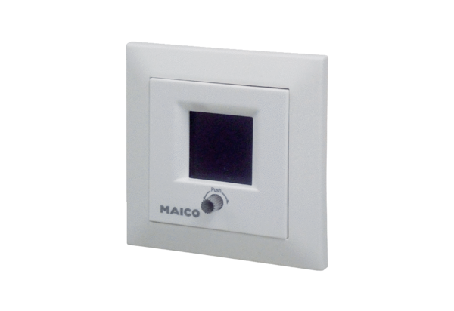Helyiség légállapot szabályozó RLS 5 UPCsomagolási egység: 1 darabVálaszték: K
Termékszám: 0157.0846Gyártó: MAICO

